SIARAN PERS

TIM KOMUNIKASI DAN MEDIA KTT ASEAN 2023

No.60/SP/TKM-ASEAN2023/INA/5/2023

Presiden RI Pimpin Lima Pertemuan Hari Pertama KTT ke-42 ASEAN 2023 Hari Ini

Manggarai Barat, 10 Mei 2023 – Pada hari pertama Konferensi Tingkat Tinggi (KTT) ke-42 ASEAN 2023, Rabu (10/5/2023), Presiden Joko Widodo (Jokowi) akan memimpin lima rangkaian pertemuan. Pertemuan tersebut akan berlangsung di Hotel Meruorah, Labuan Bajo, Kabupaten Manggarai Barat, Provinsi Nusa Tenggara Timur (NTT).

“KTT dimulai hari ini dengan lima pertemuan yang akan dipimpin oleh Bapak Presiden,” ujar Juru Bicara Kementerian Luar Negeri, Teuku Faizasyah, Rabu (10/5/2023) di Labuan Bajo.
Pertemuan yang dipimpin oleh Presiden Jokowi di antaranya adalah Pembukaan dan Sesi Pleno KTT ke-42 ASEAN, Pertemuan Antarmuka Pemimpin ASEAN dengan Perwakilan ASEAN Inter-Parliamentary Assembly (AIPA), Pertemuan Antarmuka Pemimpin ASEAN dengan Perwakilan Pemuda ASEAN, Pertemuan Antarmuka Pemimpin ASEAN dengan Perwakilan ASEAN Business Advisory Council (ASEAN-BAC), dan Pertemuan Antarmuka Pemimpin ASEAN dengan High-Level Task Force on ASEAN Community’s Post-2025 Vision (HLTF-ACV).
Lima rangkaian pertemuan KTT ASEAN itu, akan ditutup secara langsung oleh Presiden Joko Widodo pada waktu malam hari. Bertepatan dengan kegiatan Welcoming Dinner di Ayana Komodo Waecicu Beach.
“Keseluruhan acara KTT besok (Rabu 10 Mei,red) akan ditutup insyaAllah dengan acara makan malam,” tutur Menteri Luar Negeri, Retno Marsudi saat Press Briefing pada Selasa (9/5/2023).
Kemudian, esoknya pada Kamis (11/5/2023), Presiden Jokowi akan memimpin Sesi Retreat dan KTT Indonesia-Malaysia- Thailand Growth Triangle (IMT-GT).
Sementara pertemuan Brunei-Indonesia-Malaysia-Philippines East ASEAN Growth Area (BIMP-EAGA) dipimpin Perdana Menteri Malaysia Anwar Ibrahim karena keketuaan BIMP-EAGA saat ni dipegang oleh Malaysia.
“Pada 11 Mei, akan ada tiga pertemuan, dari tiga pertemuan tersebut, dua pertemuan akan dipimpin oleh Bapak Presiden,” kata Menlu. (Kemenlu/InfoPublik/TR/Elvira)

***

Untuk Informasi lebih lanjut, silakan menghubungi kontak di bawah ini.

Direktur Informasi dan Media Kementerian Luar Negeri – Hartyo Harkomoyo (0811831899).

Dapatkan informasi lainnya di http://asean2023.id, https://infopublik.id/kategori/asean-2023, dan https://indonesia.go.id/kategori/ragam-asean-2023

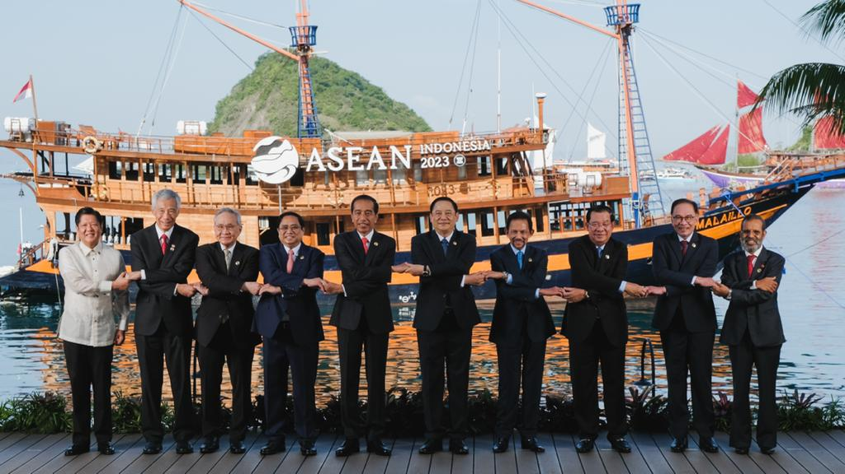

Presiden RI Joko Widodo memimpin lima rangkaian pertemuan di hari pertama KTT ke-42 ASEAN, Rabu (10/5/2023). (Foto:ASEAN2023 Host Photographer).

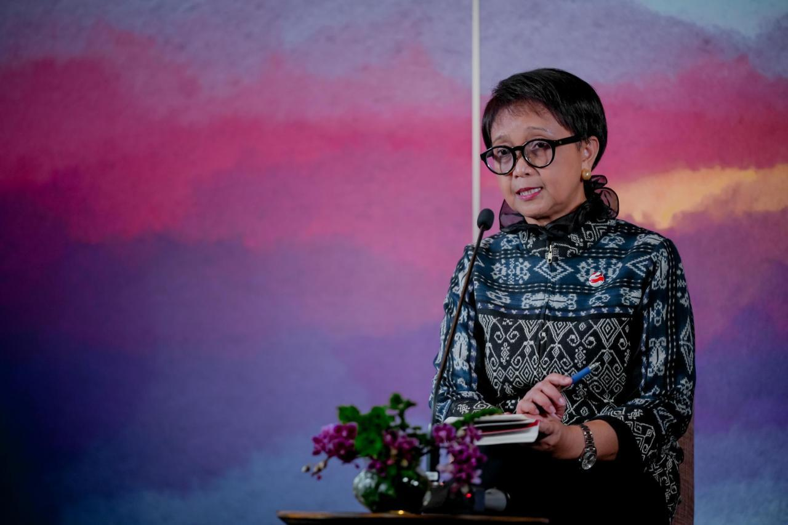

Menteri Luar Negeri (Menlu) RI Retno Marsudi dalam keterangannya selepas mendampingi Presiden Republik Indonesia (RI) Joko Widodo melakukan pertemuan bilateral dengan sejumlah pemimpin negara ASEAN di Hotel Meruorah, Labuan Bajo, Kabupaten Manggarai Barat, Provinsi Nusa Tenggara Timur pada Selasa (9/5/2023). (Foto: BPMI-Kemenlu)

